ვამტკიცებ:
სს „RMG Cooper-ის“ აღმასრულებელი დირექტორი
_______________ჯ. შუბითიძე
„______“ ______________2024 წ.

ტ ე ქ ნ ი კ უ რ ი დ ა ვ ა ლ ე ბ ა
ბურღვითი სამუშაოების შესრულება სს „RMG Copper-ის“ მოქმედი კუდსაცავის უბანზე
№ | ძირითადი მონაცემების ჩამონათვალი და მოთხოვნები | ძირითადი მონაცემები და მოთხოვნები
1 | ზოგადი ინფორმაცია
1.1 | დამკვეთი | შპს „RMG Copper“
1.2 | შემსრულებელი | გამოვლინდება ტენდერის მეშვეობით
1.3 | სამუშაოს შესრულების საფუძველი | ხელშეკრულება
1.4 | ობიექტის დასახელება | სს RMG Copper-ის საწარმოო ტერიტორია
1.5 | ობიექტის განთავსების ადგილი | საქართველო, ბოლნისის მუნიციპალიტეტი
1.6 | პროექტის დასახელება | „ბურღვითი სამუშაოების შესრულება სს „RMG Copper-ის“ მოქმედი კუდსაცავის უბანზე“
1.7 | მომსახურების ტიპი: | სამუშაოების საველე ნაწილი მოიცავს 70 ერთეული ჭაბურღილის ბურღვას კუდსაცავის ტერიტორიაზე.  - ადგილობრივი გრუნტიდან გამომდინარე, აუცილებელია მშრალი როტორული (ბრუნვითი) ბურღვის მეთოდის გამოყენება, კერნის უწყვეტი აღებით, სვეტური მილის გამოყენებით;  - ბურღვის დიამეტრები დასაშვებია 151-89 მმ-ის ფარგლებში;  - საბურღი დაზგების მოდელი: УГБ-544-223;  - საპროექტო ჭაბურღილების შესახებ დეტალური ინფორმაცია (საპროექტო სიღრმეები, კოორდინატები და ა.შ) მოცემულია ქვემოთ;  - ჭაბურღილების გეოლოგიური მომსახურება განხორციელდება სს „RMG Copper-ის“ მიერ.
2. | საწყისი მონაცემები პროექტირებისათვის
2.1 | დამკვეთის მიერ მიწოდებული საწყისი მონაცემები | - ტერიტორიის აერო-ფოტო და ტოპო გადაღება ჭაბურღილების განლაგებით;
3. | მოთხოვნები დოკუმენტაციასთან
3.1 | სამუშაოს დაწყების თარიღი | ხელშეკრულების თანახმად
3.2 | სამუშაოს დასრულების თარიღი | ხელშეკრულების თანახმად
3.3 | მოთხოვნები გაწეული მომსახურებისა და საპროექტო დოკუმენტაციის შემადგენლობის შესახებ | მომსახურება უნდა იყოს დამკვეთის მიერ დადგენილ გრაფიკთან შესაბამისობაში, ერთჯერადი მომსახურება;
3.4 | მარეგულირებელი დოკუმენტების მოთხოვნები და განხორციელების წესები | - შეასრულოს საქართველოს მოქმედი კანონმდებლობით დადგენილი მოთხოვნები, მათ შორის "გარემოს დაცვის შესახებ" და "ნიადაგის შესახებ", "წყლისა და ბუნებრივი რესურსების გამოყენებისათვის გადახდის შესახებ" საქართველოს კანონით დადგენილი სხვა პირობები, კანონქვემდებარე ნორმატიული აქტები და სააგენტოს მიერ მოწოდებული გეო-ინფორმაციული პაკეტის საფუძველზე გარემოს დაცვის ეროვნული სააგენტოს No229 მიწისქვეშა რესურსების გამოყენებით. 2012 წლის 2 მარტის "მინერალური რესურსები".
3.5 | მოთხოვნები შემსრულებლის მიმართ | - კონტრაქტორ კომპანიას უნდა გააჩნდეს შესაბამისი საბურღი დაზგები და გამოცდილება მსგავსი ტიპის საველე სამუშაოების ხარისხიანად შესრულებისათვის;  - აუცილებელია, რომ კერნული მასალის გამოსავალი იყოს 85% მინიმუმ;
3.6 | სხვა მოთხოვნები კონტრაქტორის მიმართ | - ჩატარებული სამუშაოები შესაბამისობაში უნდა იყოს სს “RMG Copper-ში“ მოქმედ შრომის დაცვისა და უსაფრთხოების, საწარმოში მოქმედი გარემოს დაცვის ნორმატივებთან;  - კონტრაქტორ კომპანიას უნდა გააჩნდეს ისეთი ტიპის და აღჭურვილობის საბურღი დაზგა, რომელსაც შეუძლია ბურღვა საბურღი ხსნარის გამოყენების გარეშე, რათა თავიდან აცილებული იყოს სანგრევისპირა ზონის დაბინძურება საბურღი ხსნარის გავლენით.
3.7 | მომსახურების შესრულების მარეგულირებელი ნორმატიული დოკუმენტები | ხელშეკრულება, ტექნიკური დავალება სამუშაო პროგრამასთან ერთად.

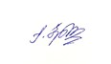
შეადგინა:
გეოტექნიკური სამსახურის უფროსი ქეთი ბენაშვილი

შეთანხმებულია:

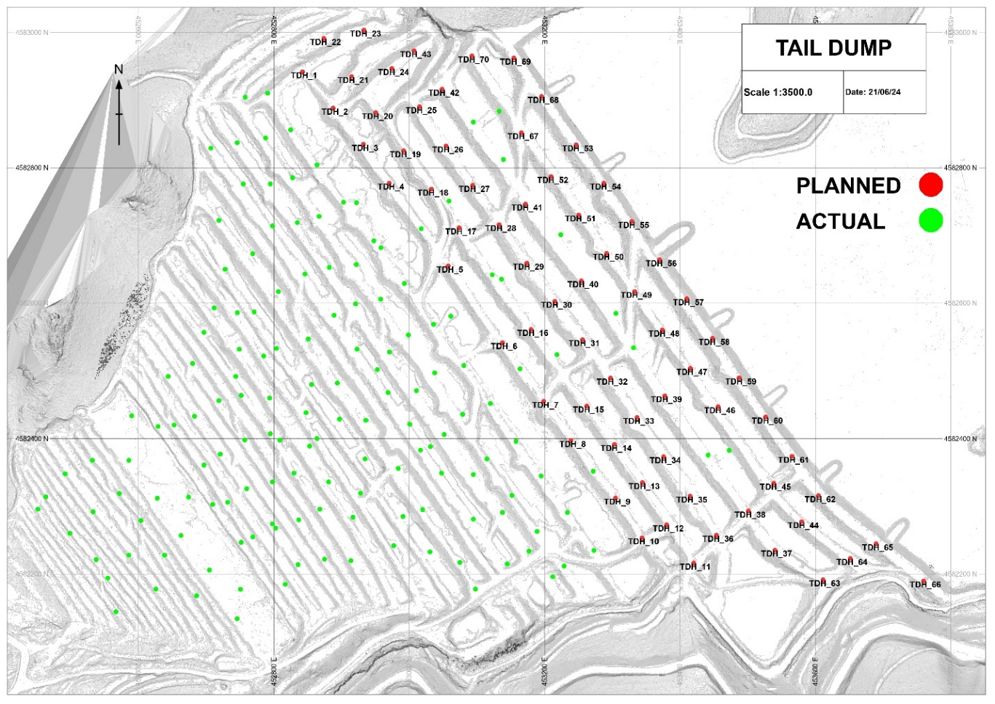
საპროექტო ჭაბურღილბის განაგების გეგმა

BHID | X-COLLAR | Y-COLLAR | Z-COLLAR | LENGTH
TDH_1 | 452842,5791 | 4582941,669 | 819,0647489 | 60
TDH_2 | 452887,5743 | 4582888,046 | 826,6959672 | 70
TDH_3 | 452932,5694 | 4582834,423 | 827,5391845 | 50
TDH_4 | 452970,7551 | 4582777,059 | 827,6008933 | 50
TDH_5 | 453057,9435 | 4582654,778 | 826,26136 | 80
TDH_6 | 453137,8945 | 4582541,38 | 826,2877696 | 90
TDH_7 | 453198,9274 | 4582455,158 | 826,75931 | 100
TDH_8 | 453239,2711 | 4582397,192 | 826,3665298 | 90
TDH_9 | 453305,0799 | 4582312,11 | 826,83529 | 60
TDH_10 | 453344,2116 | 4582253,41 | 828,3277996 | 30
TDH_11 | 453420,59 | 4582216,049 | 837,77036 | 20
TDH_12 | 453380,5524 | 4582272,662 | 835,5117831 | 40
TDH_13 | 453344,954 | 4582335,032 | 835,12897 | 60
TDH_14 | 453303,6173 | 4582391,359 | 834,329466 | 90
TDH_15 | 453262,4724 | 4582447,99 | 834,1153359 | 100
TDH_16 | 453180,1824 | 4582561,252 | 834,336099 | 90
TDH_17 | 453073,9923 | 4582711,361 | 834,81791 | 70
TDH_18 | 453033,0069 | 4582768,236 | 835,1551466 | 50
TDH_19 | 452991,862 | 4582824,867 | 835,2718843 | 40
TDH_20 | 452950,717 | 4582881,498 | 835,1297697 | 50
TDH_21 | 452914,9436 | 4582934,577 | 827,02142 | 50
TDH_22 | 452873,9442 | 4582991,103 | 812,1602545 | 40
TDH_23 | 452933,2674 | 4583003,23 | 819,1682633 | 20
TDH_24 | 452974,4123 | 4582946,598 | 835,4391515 | 40
TDH_25 | 453015,5573 | 4582889,967 | 843,6595973 | 50
TDH_26 | 453054,7008 | 4582831,935 | 843,4345978 | 40
TDH_27 | 453093,8443 | 4582773,902 | 843,5832603 | 60
TDH_28 | 453132,9878 | 4582715,869 | 843,815964 | 70
TDH_29 | 453174,1328 | 4582659,238 | 843,4427435 | 70
TDH_30 | 453215,2777 | 4582602,607 | 843,2063502 | 90
TDH_31 | 453256,4227 | 4582545,976 | 842,3114654 | 120
TDH_32 | 453297,5677 | 4582489,345 | 842,4627297 | 120
TDH_33 | 453336,7112 | 4582431,312 | 842,5773604 | 100
TDH_34 | 453375,8547 | 4582373,279 | 843,2444627 | 80
TDH_35 | 453414,9982 | 4582315,247 | 843,2029887 | 50
TDH_36 | 453454,1417 | 4582257,214 | 843,2213908 | 30
TDH_37 | 453540,3856 | 4582235,112 | 851,8718633 | 40
TDH_38 | 453501,2421 | 4582293,144 | 851,9336502 | 50
TDH_39 | 453377,8072 | 4582463,038 | 850,4143044 | 110
TDH_40 | 453254,3723 | 4582632,932 | 850,6144758 | 100
TDH_41 | 453172,0824 | 4582746,194 | 851,0375054 | 70
TDH_42 | 453048,6475 | 4582916,088 | 851,3607087 | 30
TDH_43 | 453007,5025 | 4582972,719 | 835,4202115 | 20
TDH_44 | 453579,9776 | 4582277,178 | 858,5060767 | 40
TDH_45 | 453538,8326 | 4582333,809 | 858,4700468 | 60
TDH_46 | 453456,5427 | 4582447,072 | 858,2095327 | 100
TDH_47 | 453415,3977 | 4582503,703 | 858,4900696 | 120
TDH_48 | 453374,2527 | 4582560,334 | 858,47917 | 130
TDH_49 | 453333,1078 | 4582616,965 | 858,1707867 | 120
TDH_50 | 453291,9628 | 4582673,596 | 858,6201039 | 120
TDH_51 | 453250,8178 | 4582730,228 | 858,8223267 | 90
TDH_52 | 453209,6729 | 4582786,859 | 858,5967463 | 70
TDH_53 | 453246,6714 | 4582833,861 | 867,72682 | 70
TDH_54 | 453287,8163 | 4582777,229 | 867,9359746 | 90
TDH_55 | 453328,9613 | 4582720,598 | 867,8647588 | 100
TDH_56 | 453370,1063 | 4582663,967 | 867,3092949 | 120
TDH_57 | 453410,2566 | 4582606,626 | 867,5579352 | 130
TDH_58 | 453448,3813 | 4582547,92 | 868,0034512 | 130
TDH_59 | 453487,5248 | 4582489,887 | 867,7876647 | 120
TDH_60 | 453526,6683 | 4582431,854 | 867,9431994 | 100
TDH_61 | 453565,8118 | 4582373,822 | 868,0465574 | 70
TDH_62 | 453604,9553 | 4582315,789 | 867,853234 | 60
TDH_63 | 453611,3584 | 4582191,538 | 854,00035 | 40
TDH_64 | 453651,8726 | 4582223,031 | 860,27728 | 40
TDH_65 | 453690,0574 | 4582244,674 | 867,96176 | 40
TDH_66 | 453760,238 | 4582189,875 | 868,3964767 | 40
TDH_67 | 453166,089 | 4582851,601 | 859,1682033 | 40
TDH_68 | 453195,6259 | 4582905,304 | 867,91595 | 40
TDH_69 | 453154,9397 | 4582961,971 | 867,8641767 | 40
TDH_70 | 453092,9513 | 4582965,114 | 859,07193 | 40

ჭაბურღილების საპროექტო კოორდინატები

